Методическая разработка открытого урока по дисциплине
«Информатика»

Тема: Урок-путешествие Деловая графика
Данные об авторе
Автор: Скударнова Елена Анатольевна
Место работы, должность: «Новосибирский политехнический колледж», преподаватель
Характеристики урока (занятия):
Целевая аудитория:
1. Студенты.
2. Преподаватели.
Группа: ПКС 120
Вопросы:
1. Редактирование, копирование информации.
2. Наглядное оформление таблицы.
3. Расчеты с использованием формул. Построение диаграмм и графиков.
Форма проведения: урок-практикум, урок обобщения.
Технология: проблемно-исследовательская.
Цель урока:
1. Образовательная – показать применение информационных технологий в практической деятельности, межпредметные связи дисциплин «информатика» и «астрономии», «информатика» и «русский язык», «информатика» и «экология»; провести исследования здорового питания; закрепить умения и навыки работы в программе Microsoft Excel; вырабатывать умения применять полученные знания при решении задач различной направленности.
2. Развивающая – формировать навыки самостоятельной и групповой работы; совершенствовать умения сравнивать, анализировать, обобщать; развивать коммуникативно-технические умения, умения оценивать результат выполненных действий, применять знания на практике.
3. Воспитательная – воспитание самостоятельности, ответственности, коммуникативности, информационной культуры; расширение кругозора.
Задачи урока:
1. Отработка навыков построения диаграмм в электронных таблицах, запуска на исполнения, просмотра результата.
2. Развитие навыков счета. Совершенствование умений переводить текст из одной формы записи в другую (задачу, сформулированную на естественном языке и решенную записать и решить с помощью электронных таблиц).
3. Формирование культуры работать с электронными таблицами – единого стиля записи программы, т.е. записи программы таким образом, чтобы она была понятна и удобна для чтения другим пользователям.
4. Повышение мотивации учащихся за счет интеграции с другими предметами.

Компетенции, формируемые на уроке:
- Информационная компетенция: умение самостоятельно интерпретировать и анализировать полученную информацию с позиции решаемой задачи; умение представлять информацию в различных формах;
- Информационно-технологическая компетенция: готовность пользователя воспроизводить, совершенствовать средства и способы получения и воспроизведения информации в электронном виде, пользоваться современными компьютерными технологиями.
- Проблемная компетенция: умение находить альтернативные пути и средства решения задач, в том числе оценивать необходимость и масштабы привлечения внешних ресурсов; в случае появления затруднений формулировать, осмысливать их и принимать решение о выборе других путей и средств.
Используемое оборудование:
- компьютеры с ОС MS WindowsXP;
- проектор, экран;
- приложение MS Windows электронные таблицы MSExcel;
- приложение MS Windows – текстовый процессор MS Word;
- раздаточный материал, подготовленный преподавателем файл MS Word, содержащий текст и решение задач.
Домашнее задание:
Провести исследование – компьютер друг или враг?
Краткое описание:
Подготовительный этап. На мой взгляд, уроки этой темы можно строить так, что источником информации выступают: либо преподаватель, либо студенты. Многие учащиеся только имеют представление, но и обладают знаниями по этой теме, а так же, практическими навыками работы, поэтому естественно, что более продуктивным будет урок, когда источником информации будут учащиеся. Задача преподавателя – заинтересовать и организовать подготовку учащихся к занятиям, которые проходят в виде практических конференций, деловой игры. Задолго перед изучением темы до сведения моих учащихся доводится информация о темах возможных докладов. Выступления можно готовить группами. Предлагаются критерии оценки докладов. Заранее доклады с предзащитой представляются преподавателю. Однако главное в них не оформление, а информация и способ её представления. Критерии оценки выступления учащихся (количество баллов за каждый критерий преподаватель определяет согласно используемой системе оценивания):
• логичность – доклад логично составлен, выступление структурировано;
• полнота – достаточно полно раскрыта тема доклада;
• грамотность – использование терминологии, соответствующей предмету, и точные определения основных понятий;
• диалогичность – корректность, тактичность и грамотность при ответе на дополнительные вопросы;
• форма – способ доклада (презентация или демонстрация некоторых явлений по ролям и т. п.).

План урока:
- Приветствие
- Устный опрос
- Проверка домашнего задания (Презентация по теме «Компьютер друг или враг»
- Повторение пройденного материала. Выполнение заданий в текстовом редакторе.
- Построение диаграммы по результатам исследования
- Завершение (подбери пословицу)
- Рефлексия. Подведение итогов.

Ход урока:
- - Здравствуйте ребята, садитесь. Я хочу начать наш урок со слов замечательного поэта Татьяничевой:
Да, путь познания не гладок,
Но знаем мы со школьных лет
Загадок больше, чем отгадок
И поиска предела нет…..
С.Таничева

- Сегодня у нас с вами необычный урок, мы проведём увлекательной путешествие, выполняя различные задания, закрепим пройденный материал и проверим свои знания. По окончании урока каждый из вас получит оценку. К нам пришли гости, чтобы посмотреть и оценить нашу с вами совместную работу.
2. –Начнём наше работу с повторения и ответим на следующие вопросы. (вопросы для устного опроса)
Устный опрос (Слайд)
- На слайде располагаются клетки с числами 1, 2,.. 20. Учащиеся по очереди делают щелчок мышью по соответствующей клетке (на слайде появляется вопрос).
На размышление студенту дается до 20 секунд. По мере выбора клеток студентом они удаляются из рядов.
Вопросы:
- Какая система обеспечивает работоспособность компьютера? (Операционная)
- Популярный среди студентов вид компьютерных программ? (Компьютерные игры)
- Взломщик компьютерных программ (Хакер)
- Указатель местоположения на экране (Курсор)
- Проблема, которую необходимо решить (Задача)
- Начинающий пользователь компьютера (Новичок)
- Как называется человек - фанат компьютерных игр (Геймер)
- Ноль или единица в информатике (Бит)
- «Мозг» компьютера (Процессор)
- Что больше: 1024 Кб или 1 Мб? (Величины равны)
- Какой объем информации в слове КЛАВИАТУРА? (10 байт)
- Устройство ввода информации в память компьютера с бумажного носителя (Сканер)
- Назовите слово, противоположное слову «ВИРТУАЛЬНЫЙ». (Реальный)
- В какой стране впервые появилось слово «компьютер». (Англия. В Англии компьютером раньше называли человека, чья деятельность была связана с расчетами)
- Специалист, «оживляющий» компьютер? (Программист)
- Изображаемый на экране список объектов, из которых пользователь выбирает необходимый вариант. (Меню)
- Специальная программа для управления внешними устройствами компьютера? (Драйвер)
- Как еще называют внешние устройства компьютера? (Периферийные)
- Переставьте буквы слов ГРАММ и ПОРА и получите слово, связанное с информатикой (Программа)
- Элементная база ЭВМ I поколения (Электронная лампа)

3. Поверка домашнего задания.
- Трудно сегодня представить себе взрослого человека, не пользующегося компьютером. Век высоких технологий не оставляет нам выбора, и персональные ЭВМ становятся неотъемлемой частью нашей жизни, ведь они очень удобные и высокопроизводительные.
- Выбранная тема «Компьютер друг или враг?» актуальна, так как большинство студентов проводит много времени за компьютером, он является неотъемлемой частью их жизни и не все из них знают, какие правила надо соблюдать, чтоб сохранить своё здоровье.
Здесь нужно придерживаться главного принципа – не навреди. Компьютер, как и всё, что окружает нас, может быть и полезным, и вредным. Последнее время мы часто слышим о вредном воздействии компьютера на организм пользователя.
(Слайд)
- Вам было предложено домашнее задание – провести небольшое исследование на тему: «Компьютер – друг или враг?» (Студенты демонстрируют свои презентации.)
- На примере этих презентаций доказано, что компьютер достаточно пагубно влияет на психику человека, в случае неограниченного пользования им, но человечество уже не в состоянии обойтись без компьютерных технологий. Поэтому, мы все же будем придерживаться такой точки зрения, что компьютер – это друг.
4. Повторение предыдущих тем.
- Итак, мы готовы к отправлению в путешествие. А вот, где мы будем путешествовать, вы сейчас скажите мне сами ответ, выполнив предложенные задания в текстовом редакторе. Вам предстоит работа на компьютере. Но прежде, чем мы начнём работать, я напомню вам технику безопасности при работе за компьютером.
(Слайд)
- Нельзя самостоятельно, без разрешения учителя, включать и выключать компьютеры.
- Нельзя касаться тыльной стороны компьютера и проводов.
- Нельзя работать мокрыми руками и во влажной одежде.
- Нельзя нажимать клавиши ручкой или карандашом.
- Нельзя ходить по классу, вставать со своего места.
- В случае неисправности компьютера или при обнаружении запаха гари — подозвать учителя или лаборанта.
- Начнем наше путешествие.
- А поможет нам в этом текстовый редактор Word.
-Разгадайте надпись. (Обучающимся выдаётся зашифрованное слово с помощью кодов Кириллицы. С помощью текстового редактора необходимо выполнить дешифровку текста)

209 | 206 | 203 | 205 | 197 | 215 | 205 | 192 | 223 |  | 241 | 232 | 241 | 242 | 229 | 236 | 224

Ответ:
209 | 206 | 203 | 205 | 197 | 215 | 205 | 192 | 223 |  | 241 | 232 | 241 | 242 | 229 | 236 | 224
С | О | Л | Н | Е | Ч | Н | А | Я |  | с | и | с | т | е | м | а

Солнечная система - совокупность небесных тел, движущихся вокруг солнца, как центрального тела, то есть планеты (9 планет) с их спутниками, кометами и метеорами.
Слайд
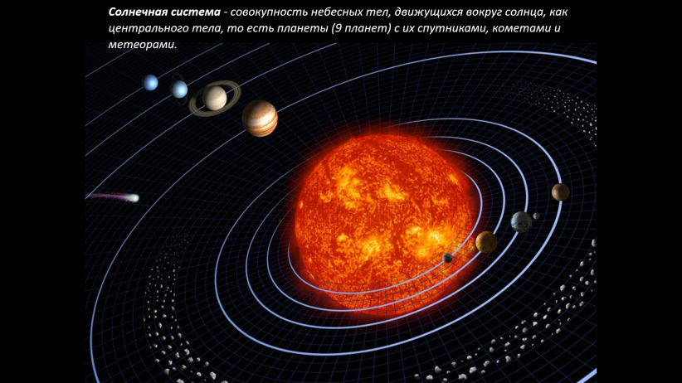
- Вспомнить названия всех планет, в этом нам поможет текстовый редактор Microsoft Office Word

- Собери название (5 мин.)
- Необходимо собрать названия планет. Найдите одинаковое оформление текста, переместите его, зацепив мышкой.

л ун н Зутое тер мМеррнкурий ВНра Ма
ЮСопицеСатрсу Ур ля ан епенетЛуна Плн

2. Практическая работа (4 мин)
-В текстовом редакторе Microsoft Office Word, как мы с вами уже знаем, можно тоже менять написание букв, изменять шрифт, размер, цвет текста.
-Выберите любое название планеты, напишите ее большими буквами и отформатируйте:
- тип шрифта – Arial
- размер шрифта – 26,
- начертание – жирно, курсив,
- подчеркивание – одинарное
- возьмите в рамочку
- с помощью интернет-браузера найдите фотографию выбранной вами планеты и создайте гиперссылку на неё.
Ответ:
Например,

Меркурий
3. Мини-исследование (4 мин.)
-Каждая планета, ребята, имеет свой размер
Проблемный вопрос: - Как вы думаете – какой максимальный и минимальный размер можно сделать для текста? Запишите в таблицу ответы:

Минимальный размер | Максимальный размер
Ответ:
Минимальный размер | Максимальный размер
1 | 1638

- Место нашего путешествия я выбрала не случайно, скоро, в апреле месяце мы будем отмечать праздник, посвящённый выходу впервые открытый космос. Кто сможет сказать, что это за праздник и когда мы его отмечаем.
Ответ. 12 апреля. День Космонавтики.
-Да, 12 апреля, 1961 года Юрий Алексеевич Гагарин первый человек, который полетел в космос. И поэтому, 12 апреля мы отмечаем День Космонавтики.
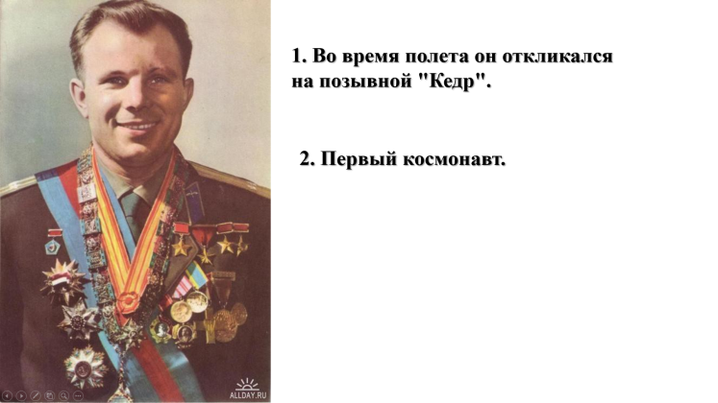

- Ребята, какая самая большая планета относительно шрифта у вас получилась?
Ответ. Земля.
- Безусловно, мы же с Вами жители Земли. И продолжим наше путешествие на нашей планете.
-Но если посмотреть на нашу планету из космоса в настоящее время, мы можем увидеть какой стоит смог над крупными городами.
-Уровень выбросов загрязнения в воздух очень волнует экологов мегаполисов, в числе которых является и город Новосибирск. И здесь встаёт вопрос о здоровье нации. Ведь по данным Министерства здравоохранения РФ
- 94,5% больны различными заболеваниями,
- при этом треть заболеваний ограничивает выбор будущей профессии.
- лишь 16 % относительно здоровы.
- 1/3 юношей по медицинским показаниям не годятся для службы в Вооруженных Силах.
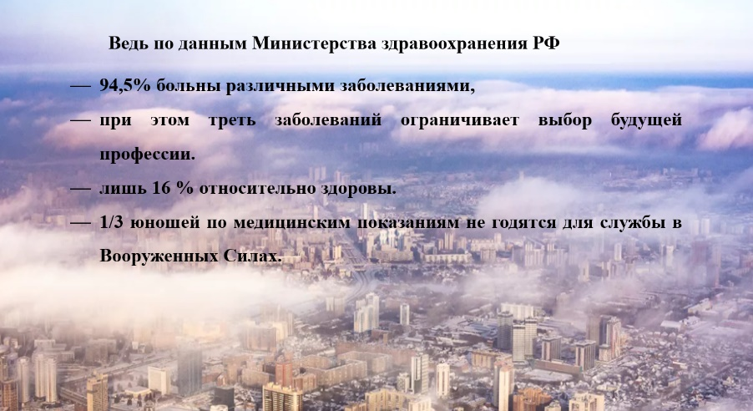
- Одной важной составляющей для поддержания здоровья, является рациональное питание. Задачи питания в условиях интенсивного химического загрязнения состоят в том, чтобы препятствовать накоплению в организме человека вредных химических веществ. Следует максимально привлекать молодое поколение к соблюдению рационального питания. Для этого молодёжь должна быть максимально мотивирована и информирована.
- Поэтому, цель нашей работы: исследовать уровень осведомленности молодёжи, проживающий в зонах острых экологических ситуациях о рациональном питании.
Нами была разработана анкета, включающая в себя вопросы:
- Занимаетесь ли вы овощеводством?
- Какие овощи вы употребляете в пищу?
- Как вы оцениваете свое психологическое состояние?
- Является ли ваше питание правильным?
- Употребляете ли вы в пищу свежие овощи?
- Как часто на вашем столе бывают фрукты, ягоды?
- Употребляете ли вы в пищу кисломолочные продукты?
- Вы употребляете в пищу зефир, мармелад, пастилу, яблочное желе?
- Как часто Вы употребляете мясо?
- Как часто вы употребляете рыбу?
- Часто ли вы употребляете фаст-фуд?
(Слайд)
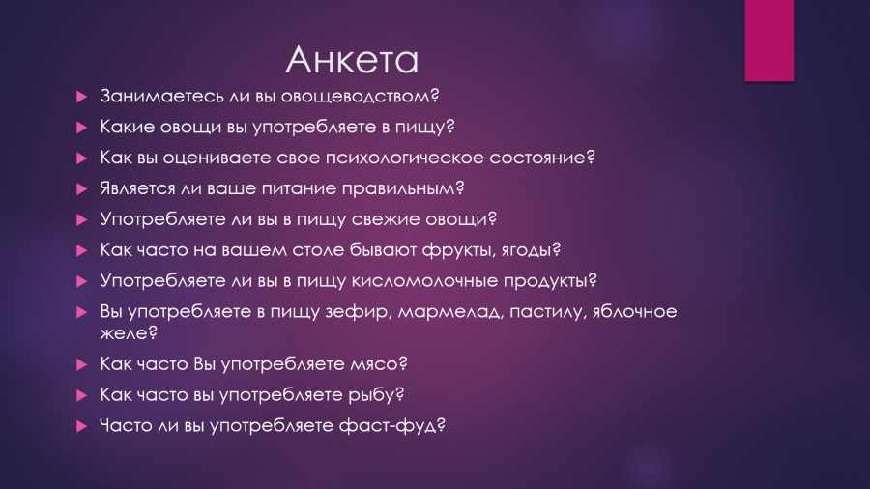

Анкетирование проводили среди студентов нашего колледжа. Всего было опрошено 67 обучающихся. Нами были выявлены наиболее часто употребляемые продукты различных групп: молочные, мясные, рыба, кондитерские изделия, овощи, фрукты, фастфуд и т.д.
-И сейчас, мы с вами, воспользовавшись средствами электронных таблиц, попытаемся получить статистический анализ полученных результатов. Который представим в виде Деловой графики.
-Ребята, а что означает термин Деловая графика?
Ответ. Это различного рода диаграммы, схемы, графики в электронных таблицах.
-Молодцы, и мы с вами уже познакомились с данным понятием на предыдущих занятиях при выполнение практических работ.
(Раздаю задание с методическими указания для выполнения поставленной задачи.) (10 минут)
5.
Задание 1. Составить таблицу :
Задание №2. По полученным данным построить диаграмму, отображающую результаты анкетирования и подвести итог.
-Анализируя результаты анкетирования, можно сделать следующие выводы:
- Наиболее употребляемые ежедневно продукты – мясо (его ежедневно употребляю 57% обследуемых). (Слайд)
Аутсайдерами оказались кондитерские изделия, содержащие пектины – мармелад, зефир, яблочное желе: только 12 % употребляют их ежедневно, в то время как 73% – редко, а 15% опрошенных не включают их в свой рацион.
(Слайд)
- В заключении необходимо отметить, что проблема здорового образа жизни является одной из самых актуальных в современном обществе и приоритетным направлением развития образовательной системы России. Питание является одним из основных факторов, определяющих здоровье человека.
-Ребята разработали рекомендации, придерживаясь которых можно поддержать своё здоровье:
(Слайд)
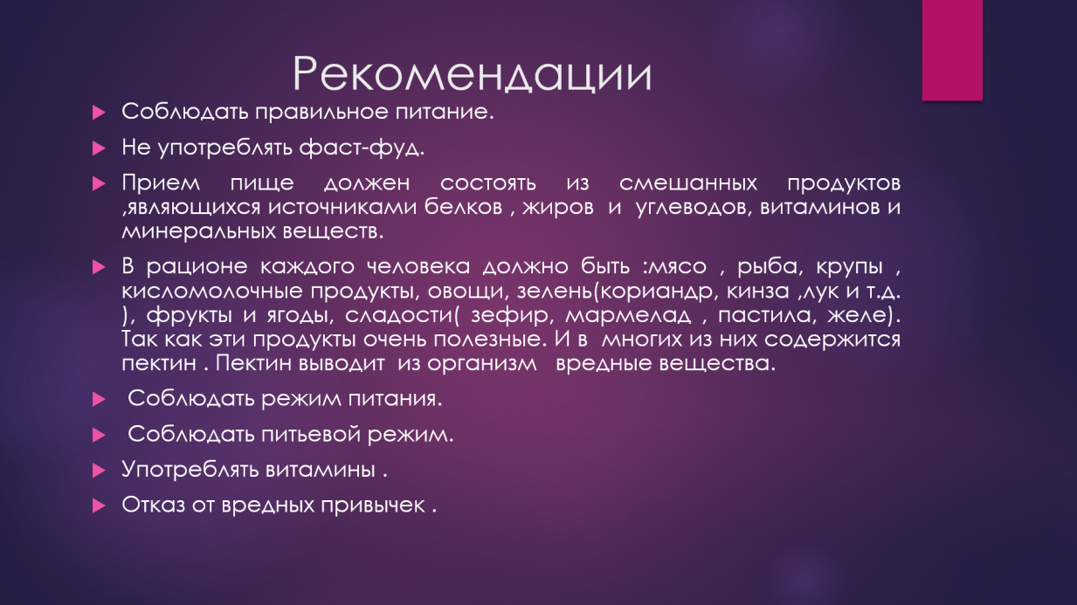

- -Наше путешествие подходит к концу. В ходе которого, мы побывали в различных приложениях пакета офис. Вы все отлично поработали. И в заключении, я предлагаю вам последнее задание, выполняя которое, вы сможете получить дополнительный балл, а соответственно ещё одну оценку за урок.
Задание называется «Опознай пословицу». Я предлагаю вам пословицы, а вы называете пословицу похожую из русского языка.
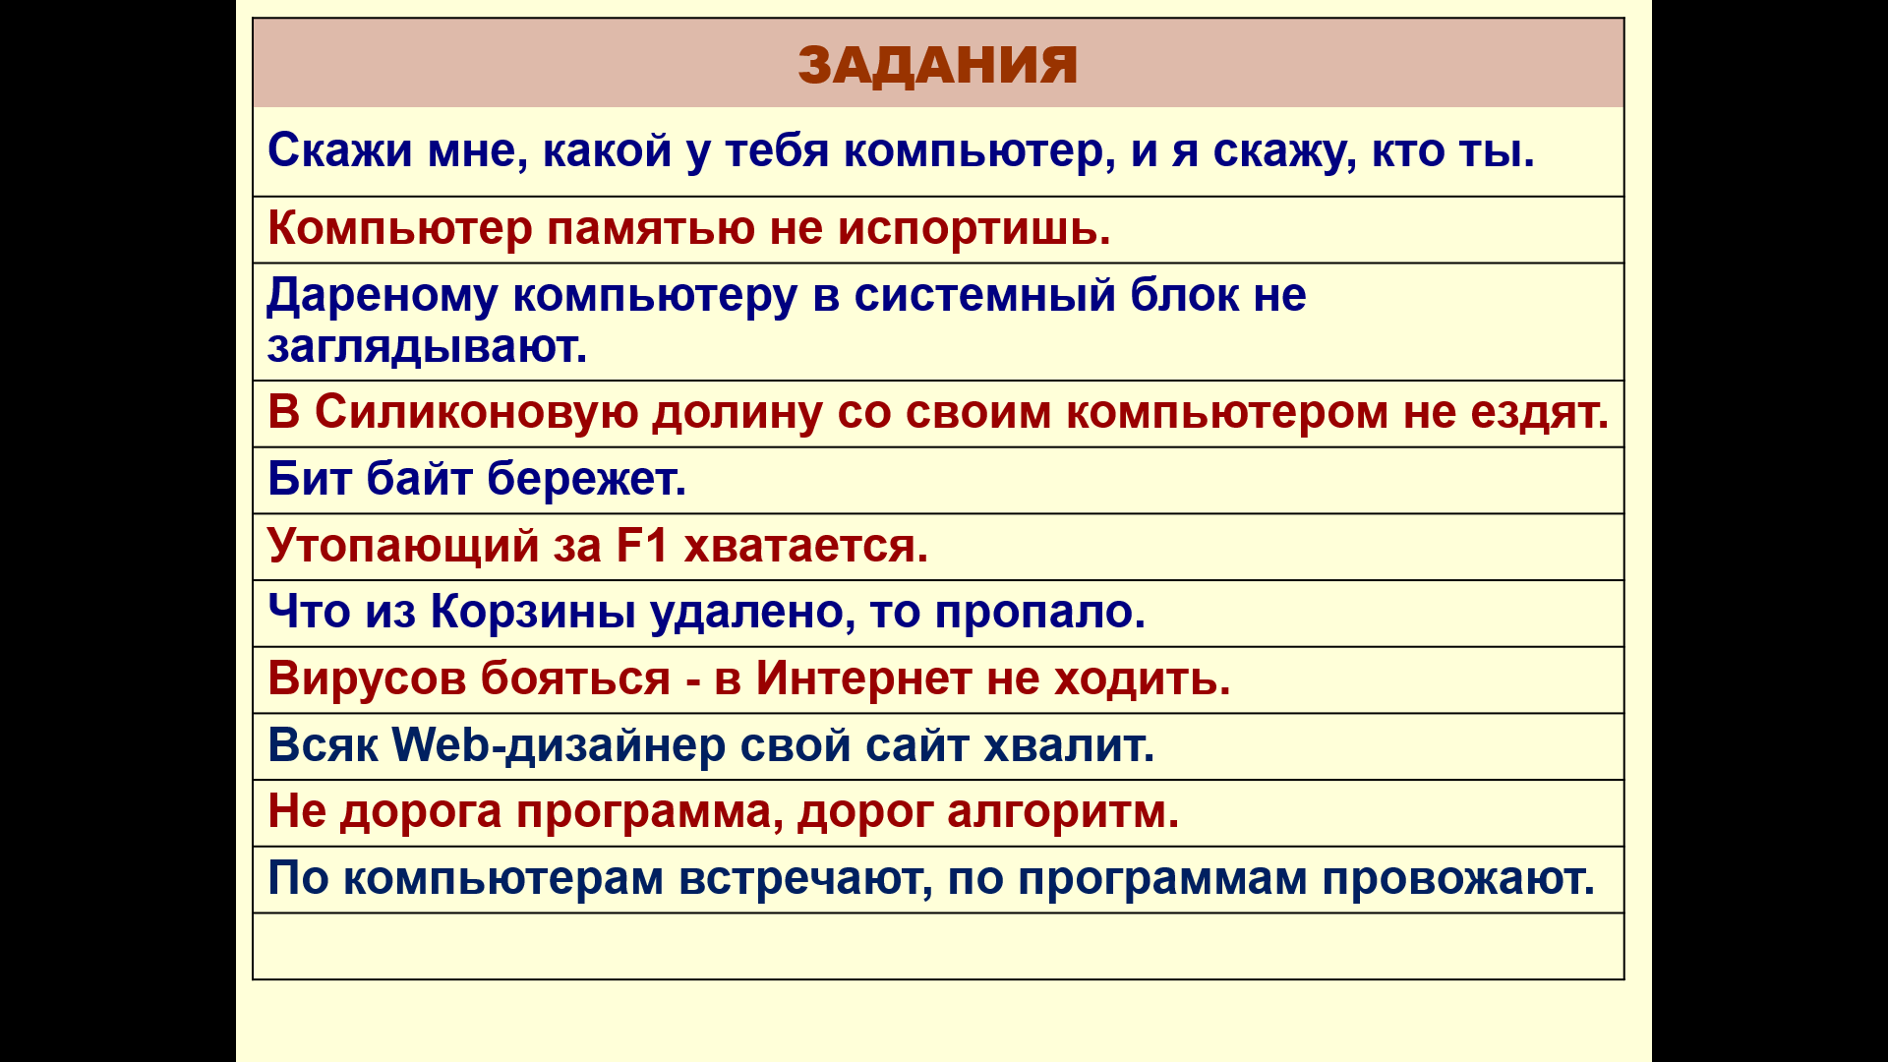

- Рефлексия. Подведение итогов.
- Подводим итоги. Что было главным? Что было интересным? Что нового сегодня узнали? Чему научились? Перед началом занятия вам были выданы карточки. Как вы оцениваете урок ?(Выслушивает мнения). (Или предлагается с помощью графического редактора, если есть время, нарисовать смайлик, соответствующий своему настроению после урока)
Урок полезен | Урок не очень полезен

